Гавриш Н. П., завідувач кабінету
виховної роботи, позашкільної освіти,
захисту прав дитини, дисциплін
художньо-естетичного циклу
та фізичного виховання РОІППО

МЕТОДИЧНІ РЕКОМЕНДАЦІЇ ЩОДО ПРОВЕДЕННЯ
ПЕРШОГО УРОКУ У 2014/2015 НАВЧАЛЬНОМУ РОЦІ
НА ТЕМУ «УКРАЇНА – ЄДИНА КРАЇНА»

Найважливішими завданнями українського суспільства було і є виховання покоління гуманістів і патріотів, для яких найвищим ідеалом є єдність особистих та національно державних інтересів.
Кожен народ органічно продовжує себе через систему виховання в своїх дітях, генерує національний дух, ментальність, характер, психологію, сімейно-родинно-побутову культуру, основу якої складає збереження рідної мови, пізнання духовної спадщини батьків, дідів, прадідів, вивчення свого родоводу, життя за нормами народної моралі тощо.
Найвищою метою виховного процесу є плекання людської особистості: фізично, психічно і духовно досконалої і здорової, з розмаїтими почуттями, глибоким інтелектуальним розвитком та універсально-широкими інтересами.
Кожна дитина – це органічна частка природного соціуму, якій притаманні власне світобачення, світорозуміння й світоставлення, певні риси характеру, здібності та уподобання.
Виховання починається в родині за визначальної ролі батьків, продовжується протягом всього дорослого життя і ґрунтується на засадах народної та академічної педагогіки, за активної ролі та впливу державних і громадських інституцій.
А, отже, виховання особистості – громадянина, патріота повинно бути діяльним, зорієнтованим на самопізнання і пізнання дитиною світу, його самотворення, розвиток історичної пам’яті, почуттів і понять совісті, чесності, гідності й національної гордості за український народ, приналежність до його держави, мови, культури, традицій тощо [2, с 9].
Головною особливістю сучасного героїко-патріотичного національного виховання є формування в учнівської молоді ціннісного ставлення, ґрунтованого на сукупності ціннісно значущих якостей особистості, які характеризують її ставлення до світу та соціуму.
У сучасній ситуації, яка склалась в Україні, головною домінантою системи виховання є формування соціальної ментальності особистості як її стрижня, який передає самовідчуття, самобачення дитиною свого місця в соціумі і яка включає національно-громадянську, національно-етнічну, сімейно-родинну, філософсько-теологічну складові. Процес виховання має бути підпорядкований набуттю дитиною вмінь ототожнювати себе з державою, як активний її громадянин, власним родоводом, як гідний член сім’ї, а також формуванню відчуття відповідності власних вчинків і позицій ідеалам духовності.
Однією з рис сучасної системи виховання повинно стати формування політичної культури, компетентності і толерантності особистості, виховання відданості цінностям демократії, свободи у виборі власних світоглядних позицій, прагнення активно включитись в державотворчі процеси, громадське життя сільської чи міської громади, в якій живе дитина.
Ураховуючи високий інтерес суспільства до виховання особистості, формування ціннісних орієнтацій та ставлень учнівської молоді до суспільства і держави, до вивчення історико-культурної спадщини та процесів українського державотворення, а також формування у неї громадянсько-патріотичної активної позиції, Перший урок у 2014/2015 навчальному році, згідно листа Міністерства освіти і науки України від 16.06.2014 р. № 1/9-318 «Про тему Першого уроку в 2014-2015 навчальному році», рекомендується провести на тему «Україна – єдина країна».
Перший урок має стати поштовхом до подальшої роботи з об’єднання учнів, педагогів, батьків довкола спільної цінності – територіальної цілісності держави, згуртованості суспільства, розв’язання проблем шляхом діалогу, пошуку загальнонаціонального консенсусу. Важливо донести до учнів, що наявність у громадян різних поглядів з тих чи інших питань є природнім станом громадянського суспільства. При цьому непорушними є державний суверенітет, незалежність, територіальна цілісність і демократичні засади державного устрою [1].
Мета Першого уроку – формування у школярів громадянської героїко-патріотичної активної позиції шляхом вивчення історії держави, її національних і культурних традицій, поваги до Законів України, усвідомлення морально-правових норм та загальнолюдських цінностей суспільства.
На Першому уроці варто зосередити увагу на обговоренні якостей особистості, які формують ціннісне ставлення особистості до суспільства і держави, визначених Програмою національного виховання учнівської молоді Рівненщини на 2008 – 2020 роки, зокрема: патріотизм, національна свідомість, самосвідомість, правосвідомість, політична культура та культура міжетнічних відносин, гордість за приналежність до українського народу, певної його етнічної групи.
Патріотизм виявляється в любові до Батьківщини, свого народу, турботі про його благо, сприянні становленню й утвердженню України як суверенної, правової, демократичної, соціальної держави, готовності відстояти її незалежність, служити і захищати її, розділити свою долю з її долею, повазі до українських звичаїв і обрядів, усвідомленні спільності власної долі з долею Батьківщини, досконалому володінні української мовою.
Розвинена правосвідомість – в усвідомленні особистістю своїх прав, свобод, обов'язків, свідомому ставленні до законів та державної влади.
Політична культура — це політична компетентність (наявність знань про типи держав, політичні організації та інституції, принципи, процедури й регламенти суспільної взаємодії, виборчу систему), а також лояльне й водночас вимогливе ставлення громадян до держави, її установ, органів влади, здатність брати активну участь в ухваленні політичних рішень.
Культура міжетнічних відносин передбачає поважне ставлення дітей та учнівської молоді до прав людини; сформованість інтересу до представників інших народів; толерантне ставлення до їхніх цінностей, традицій, мови, вірувань; вміння гармонізувати свої інтереси з етнічними та релігійними групами заради громадянської злагоди.
З метою підсилення виховного впливу уроку бажаним є його регіональний аспект, специфіка і особливості якого базуються на засвоєнні історичних, соціально-економічних, духовно-культурних, сімейно-родинних традицій населення Волинського Полісся, участь наших земляків у сучасних подіях в Україні.
Учнівська молодь має знати героїв, котрими уславлена рівненська земля, життя і діяльність славетних діячів історії, науки і культури краю, які гідні наслідування прийдешніми поколіннями.
У підлітковому віці виховується духовно-осмислений, рефлексивний патріотизм, який поєднує любов до свого народу, нації, Батьківщини з почуттям поваги до інших народів, своїх і чужих прав та свобод. [3, с 11-12].
Тому під час підготовки та проведення Першого уроку слід враховувати
вікові та індивідуальні особливості учнів.
Виховними орієнтирами при підготовці та проведенні Першого уроку серед учнів основної школи мають стати:
- виховання громадянських якостей особистості, духовно осмисленого патріотизму, який поєднує любов до рідного краю, Батьківщини, народу, повагу до законів України, активної громадянської позиції;
- формування державницького світогляду особистості;
- формування відчуття своєї приналежності до України;
- розвиток прагнень до збереження та примноження духовного та матеріального багатства українського народу;
- сприяння усвідомленню школярами спільних цінностей української нації: державного суверенітету, незалежності, територіальної цілісності й демократичних засад державного устрою;
- усвідомлення духовної єдності населення всіх регіонів України, спільності культурної спадщини та майбутнього своєї держави;
- виховання шанобливого ставлення до державної символіки;
- розвиток свідомого ставлення до правил поведінки, суспільних і моральних норм життя;
- виховання інтересу до історії і культури інших народностей, які проживають в Україні та інших державах;
- формування потреби до збереження історичного, культурного та духовного спадку українського народу;
- формування почуття громадянської гідності, національної свідомості і самосвідомості особистості;
- формування засад толерантності особистості;
- формування інформаційної компетентності та культури особистості.
У старшому шкільному віці пріоритетними рисами ціннісного ставлення до Батьківщини є відповідальність і дієвість. Старшокласники не лише ідентифікують себе з українським народом, але й прагнуть жити в Україні, пов’язати з нею свою долю, служити Вітчизні на шляху її національного демократичного відродження; працювати на її благо, захищати її; поважати Конституцію України і дотримуватися Законів; володіти рідною та державною мовою; визнавати пріоритети прав людини, поважати свободу, демократію, справедливість [3].
Виховними орієнтирами учнів старшої школи при проведенні Першого уроку стануть:
- формування громадянського і державницького світогляду особистості, її мовної компетентності;
- ознайомлення учнів з основними державотворчими подіями становлення незалежної України; історією створення Державного Прапора,Гімну, Герба України;
- усвідомлення духовної єдності населення всіх регіонів України, спільності культурної спадщини та майбутнього своєї держави;
- виховання прагнення жити в Україні, пов’язувати з нею свою долю, служити Вітчизні на шляху її становлення як суверенної і незалежної, демократичної, правової і соціальної держави, захищати її, працювати на її благо;
- виховання поваги до Конституції України та законів держави;
- виховання поваги та толерантного ставлення до представників інших етносів, віросповідань і культур;
- уміння визнавати пріоритет прав людини, поважати цінності демократичного суспільства;
- формування негативного ставлення до проявів дискримінації, жорстокості та насильства, засудження військової агресії.
Структура та план проведення уроку – це творчий доробок кожного класного керівника. Для ефективності та результативності підготовки та проведення Першого уроку класним керівникам необхідно вибрати форму та методи відповідно до вікових особливостей учнів класного колективу, зокрема віддана перевага активним методам, що ґрунтуються на демократичному стилі взаємодії та сприяють формуванню критичного мислення, ініціативи й творчості, відкритості.
Враховуючи вікові особливості учнів основної школи, у роботі з ними доцільно використовувати такі форми роботи: година спілкування, зустріч, відверта розмова, гра-експрес, родинна вітальня, колективна творча справа (КТС) (жива газета, свято-презентація, усний журнал), проект, гра-анкета, колаж, пошукова гра, акція (милосердя, благодійна), інтелектуальна гра тощо.
Для учнів старшої школи можуть бути проведені: метод відкритої трибуни, демократичний діалог, диспут, дебати, брифінг, відверта розмова, брейн-ринг, уроки пам’яті, уроки мужності, благодійні акції та флешмоби патріотичного спрямування, прес-шоу, теле-ревю, круглий стіл, прес-конференція, фоторепортаж, інтернет-форум.
На уроці також мають бути використані інтерактивні технології, мультимедійні презентації, фотосюжети, відеоролики, театралізації, ігрові форми роботи, а також мають бути запропоновані учням розвивальні завдання, дискусійні запитання, практичні вправи, складання сінквейнів.
2014-2015 навчальний рік у Рівненській області оголошено Роком діяльності класного керівника з батьківською громадськістю з питань героїко-патріотичного виховання учнів загальноосвітнього навчального закладу. І тому бажано Перший урок провести разом з батьками, запросивши представників місцевої влади, депутатів, діячів культури і науки, активістів громадських організацій, учасників історичних подій, знавців і шанувальників історії рідного краю.
У ході проведення Першого уроку також доцільно використання виховного потенціалу інтернет-ресурсу (портал «Освіта Рівненщини», спільнота педагогів-виховників), що дає можливість запропонувати учням віртуальні подорожі музеями України та залучити їх до вивчення історико-культурної спадщини країни.
Під час оформлення класної кімнати (місця проведення заходу) до уроку варто використати державну символіку України – Прапор, Герб,Гімн; карти України, Європи, Рівненської області, району, міста; ілюстрації краєвидів України та Рівненщини; елементи народної символіки, вишитий рушник; портрети видатних українців та відомих людей рідного краю; тексти художніх творів; світлини пам’ятних місць рідного краю.
Правильно організований та проведений Перший урок сприятиме тому, щоб школярі зростали успішними учнями, впевненими людьми, відповідальними громадянами, повноцінними членами суспільства, які зможуть знайти шлях до стабільності, миру і злагоди в Україні.

Список використаних джерел
1. Лист Міністерства освіти і науки України від 16.06.2014 р. № 1/9-318 "Про тему Першого уроку в 2014/2015 навчальному році".
2. Н.Гавриш, 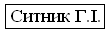. Національне виховання учнів: регіональний аспект (з досвіду роботи загальноосвітніх навчальних закладів Рівненської області) (частина І) – Рівне, 2012. - 280с.
3. Основні орієнтири виховання учнів 1 – 11 класів загальноосвітніх навчальних закладів (наказ Міністерства освіти і науки, молоді та спорту України від 31.10.2011 року №1243).

Додаток.
Клімук Тетяна Василівна, класний керівник
Володимирецької ЗОШ І-ІІІ ст. №1
Рівненської області

Тема: «Україна – єдина країна»
Мета: ознайомити учнів з основними державотворчими подіями становлення незалежної України, основними засадами демократичного та суспільного ладу України, її досягненнями за останні роки; виховувати громадянина-патріота України; формувати його особисту відповідальність за долю своєї держави та українського народу.
Обладнання: панно «Державні символи України», політична карта світу, Конституція України, репродукції краєвидів України, вишитий рушник, букет із гілок червоної калини та пшеничних колосків, презентація відео-фрагментів сучасних подій в Україні.
Очікувані результати: формування індивідуальних, соціальних та загальнолюдських цінностей; усвідомлення своєї ролі в колективі, державі, світі; почуття гордості за свою державу, любов до неї; вміння робити аналіз подій, фактів, історичних явищ; формування навичок відповідальної поведінки, розвиток критичного мислення.

Епіграф (записаний на дошці):
Виростай, дитино, й пам'ятай:
Батьківщина - то найкращий край
Д. Павличко.

Хід уроку
Класний керівник:
Тема нашого першого уроку «Україна – єдина країна».
Що ви можете розповісти про сьогодення України? (Відповіді учнів).
Перегляд відеофрагментів про сучасні події в Україні.
Класний керівник:
Щасливі ми, що народилися на чудовій, багатій, мальовничій землі – на нашій славній Україні. Тут жили наші діди і прадіди, тут живуть наші батьки, тут корінь роду українського.
Ми, українці, повинні пишатися тим, що наша Україна ніколи не поневолювала інші народи, не вела загарбницькі війни, а лише захищала себе від ласих на чуже добро близьких і далеких сусідів.
У всіх людей одна святиня,
Куди не глянь, де не спитай,
Рідніша їм своя пустиня,
Аніж земний в чужині рай
Їм красить все їх рідний край
Нема без кореня рослини,
А нас, людей, без Батьківщини.
М. Чернявський
Кожна людина найбільше любить той край, де народилася і живе. Кожен пишається своєю рідною землею. Завжди хоче сказати про неї найкраще. У нашого народу глибоке й тисячолітнє коріння. Українці, як і інші народи, пройшли довгий шлях розвитку, що позначилося на усіх сферах їх життя - культурі, побуті, мові. Ми можемо пишатися своєю древньою величною історією. На уроках географії ви вивчали географічне розташування України, її природу і природні багатства тощо.

- Що ви знаєте про Україну, як державу на карті світу? (демонструється на карті)

Учень: Сучасна Україна - незалежна держава. Розташована у центрі Східної Європи і займає таку частку землі, що аби перетнути Україну пішки із заходу на схід, треба йти 90 днів, долаючи щодня 30 км. Має кордони із Білоруссю, Росією, Польщею, Словаччиною, Угорщиною, Румунією, Молдовою. На півдні омивається водами Чорного та азовського морів.(Туреччина, Болгарія, Грузія та інші). Україна – єдина країна Європи, яка має стільки близьких сусідів. На території України, а саме, поблизу с. Ділове Рахівського р-ну, що на Закарпатті, знаходиться географічний центр Європи. Площа країни - 604 кн. км., населення - близько 47 млн. чол. Столиця України - м. Київ. Україна поділяється на 24 області, 2 міста Всеукраїнського значення і АР Крим. Незважаючи на події сьогодення, я вважаю що Крим є частиною України і ми обов’язково визволимо свій край. Форма правління - парламентсько-президентська республіка. Глава держави - Президент, глава уряду - Прем'єр-міністр. Вищим законодавчим органом є Верховна Рада.
Учениця: Фактично Україна стала буферною державою між країнами ЗахідноїЄвропи і Російською Федерацією на сході. Сучасне геополітичне положенняУкраїни в Європі визначає її винятково важливу роль у розв’язанні ключових економічних і політичних проблем усього континенту. Україна володіє найбільшою транзитною енергетичною мережею в Європі – через територію нашої держави проходять три з дев’яти транспортних кордонів. 40% її національного експорту спрямовано до європейських держав.
Учень: Україна - індустріально-аграрна держава. Має такі природні багатства: кам'яне вугілля, нафта, газ тощо. Розвинена в ній і металургія. Україна має могутній науковий і творчий потенціал. Академія наук України включає 6 регіональних центрів, університети, інститути, лабораторії. У більше як 200 її державних вузах навчаються не тільки українці, а й студенти з більш як 100 країн світу, європейських в тому числі.
Класний керівник: З уроків історії ви знаєте, який довгий і тернистий шлях пройшла Україна до своєї незалежності.
Учениця: (зачитує).
Четвертий Універсал Української Центральної Ради 22 січня 1918р.
Народе України!
Твоєю силою, волею, словом утворилась на Українській Землі вільна Українська Народна Республіка. Здійснилася мрія твоїх батьків. Борців за волю й право робочого люду!
Віднині Українська Народна республіка стає самостійною, від нікого незалежною. Вільною, суверенною Державою Українського Народу.
З усіма сусідніми державами, а саме: Росією, Польщею, Австрією, Румунією, Туреччиною й іншими ми бажаємо жити в злагоді й приязні. Але ніяка з них не може вмішуватися в життя самостійної Української Республіки. Власть в ній буде належати тільки народу України.
Всіх громадян самостійної Української Народної республіки зазиваємо стояти непохитно на сторожі добутої свободи й прав нашого народу й усіма силами боронити свою долю від усіх ворогів селянсько-робітничої Української республіки.
У Києві, 9 (22) січня 1918 р. Українська Центральна Рада.
Класний керівник: Майже століття сплинуло з моменту першого зачитання цього документу, але ці слова є актуальними і сьогодні. В день інавгурації у своєму виступі президент України визначив перспективний шлях нашої держави: «Наш шлях у майбутнє – це шлях, яким іде Об’єднана Європа. Ми з її народами належимо до однієї цивілізації. Поділяємо одні цінності. Історія, економічні перспективи, інтереси людей дають чітку відповідь на запитання – де нам шукати свою долю. Наше місце – в Європейському союзі. Наша мета – Україна в Об’єднаній Європі». А зараз давайте згадаємо історію утвердження власної державності.
Учень (розповідь)
У тяжкій і тривалій боротьбі за національне визволення, утвердження власної державності наш народ не раз переживав як гіркі, так і радісні події.
Одна з таких сторінок нашого минулого – боротьба українського народу за соборність своїх земель. Так уже розпорядилась історія, що упродовж століть наш народ та землі України були розрізнені, належали до інших держав: Російської імперії, Польщі, Австро-Угорщини. Тож споконвічною мрією українців було об’єднання розрізнених частин України в межах однієї держави.
Щороку 22 січня весь український народ із вдячністю згадує тих героїв, які боролися за об’єднання усіх національно-демократичних сил українства, хто словом i багнетом намагався відродити незалежну Соборну Українську державу. Ідея всеукраїнської єдності формувалася ще з часів Київської Русі, Галицько-Волинської держави, визвольної війни під проводом Богдана Хмельницького, Гетьманщини.
Реалізувалась ця мрія внаслідок української революції 1917- 1920 років, під час якої з великою силою розкрилися свободолюбство i національний дух українського народу, утворилися дві демократичні держави - Українська Народна Республіка (УНР) та Західноукраїнська Республіка (ЗУНР). На жаль, дві роз’єднані держави не могли існувати як єдиний політичний, економічний організм, цьому заважав ряд причин. Незважаючи на перешкоди, народ України не полишав прагнення до соборизацiї всіх українських земель у власній державі.
1 грудня 1918 року представники державного Секретаріату ЗУНР - Левицький, Цегельський, члени Директорії — Винниченко, Петлюра, Андрiєвський, Швецьпідписали у Фастові Предвступний договір про майбутнє об’єднання двох республік. Цей договір став першим i основним актом соборності, викликав схвалення українського загалу.
3 січня 1919 року на першому засіданні Української Народної ради було одностайно прийнято Ухвалу про злуку ЗУНР i УНР. Часописи підкреслювали, що тим самим зроблено перший крок на шляху до соборності українських земель.
Директорія i Рада Народних Мiнiстрiв призначила святкування об’єднання УНР i ЗУНР на 22 січня. Мабуть, ця дата не була випадковою, адже вказаний день збігався з річницею історичного IV Універсалу Центральної Ради, згідно з яким УНР проголошувалася самостійною, незалежною державою, отже він мав стати днем подвійного всенародного свята — Незалежності i Соборності.
22 січня 1919 року на Софіївській площі, біля пам’ятника гетьману Богдану Хмельницькому, у присутності десятків тисяч киян лідери УНР і повноважна делегація ЗУНР заявили про свій непохитний намір збудувати єдину соборну Українську державу.
З раннього ранку місто набуло святкового вигляду. На будинках державних установ майорiли нацiональнi синьо-жовті прапори, Софiївський майдан прикрашала тріумфальна арка зі старовинними гербами України і Галичини.
В Акті злуки проголошувалося: «Однині воєдино вливаються століттями відiрванi одна від одної частини Єдиної України, Західноукраїнська Народна Республіка (Галичина, БуковинаУгорська Русь) i Наддніпрянська Велика Україна. Здійснилися вiковiчн iмрії, якими жили, i за які вмирали кращі сини України. Однині є єдина, незалежнаУкраїнськаРеспубліка».
Класний керівник: 24 серпня 2014 року український народ відзначав 23-тю річницю НезалежностіУкраїни — головне державне свято на честь прийняття Верховною Радою УРСР Акту проголошення незалежності України, підтверджену всенародним референдумом 1 грудня 1991 року, що прийнято вважати датою утворення держави Україна в її сучасному вигляді.
Проголошення Акту незалежності України відкрило нову сторінку в історії України. На всіх етапах становлення український народ демонстрував національний дух і прагнення жити вільно і незалежно, у мирі та злагоді з іншими народами. Із проголошенням незалежності Україна почала брати активну участь у міжнародних відносинах як повноправний суб'єкт міжнародного права. Основні принципи зовнішньої політики України визначені в Декларації про державний суверенітет України (1990), ухвалених Верховною Радою «Основних напрямках зовнішньої політики України» (1993), в Конституції України (1996).
Як свідчить історія, із тисяч народів і народностей світу лише близько 200 виросли в нації — створили свої держави й домоглися визнання світової спільноти, серед них — Україна.
У духовному і політичному житті кожного народу є події й роки, які назавжди входять у його історію, свідомість, визначають характер буття, місце і роль у світових цивілізаційних процесах. Тепер маємо і в нашій історії такі події, що засвідчили прагнення українського народу до вільного, щасливого, заможного життя. А рік той — тисяча дев'ятсот дев'яносто перший.
Сьогодні день Незалежності України — результат тисячолітньої боротьби українського народу за право мати свою національну державу, яка повинна стати запорукою успішного культурного і політичного розвитку суспільства.
Успіх нинішнього українського державотворення значною мірою залежить від того, чи зуміємо ми об'єктивно проаналізувати власний історичний досвід, зокрема усвідомити, як формувалася і функціонувала українська державницька ідея. Процес зародження й розвитку цієї ідеї виявився довготривалим, складним, а на деяких етапах й вельми суперечливим. Це великою мірою зумовленно надзвичайно непростою історичною долею українського народу, численними перешкодами на шляху становлення його етичної самосвідомості, жорстокими переслідуваннями тих, хто намагався підняти національне питання в умовах чужоземного поневолення.
Так склалося, що ми, звертаю чи погляд на свою історію, знаходили переважно події сумні. Пам'ять наша міцно зафіксувала такі сторінки, як зруйнування золотоглавого Києва, битву під Берестечком, драматизм Полтавського бою, нищення Січової Запорозької республіки тощо.
Згадуючи важкі сторінки нашої історії, ми зовсім не хочемо закреслити те велике і світле, яке підносить наш народ до вершин цивілізації, визначає його заслуги перед людством. Адже на нашому славному історичному шляху були і могутня Київська держава Володимира Великого, Ярослава Мудрого, і одна з перших християнських республік в Європі — Запорозька Січ, і започаткування власної державності в Українській Народній Республіці.
Незалежність нашої держави стала реальністю. Україна має свій герб, прапор, гімн і державну мову.
Мозковий штурм поняття “Україна”
Ви отримали багато інформації щодо становлення України як держави. То ж давайте підсумуємо почуте і разом заповнимо наступну схему: (учні називають свої варіанти, вчитель записує на дошці)
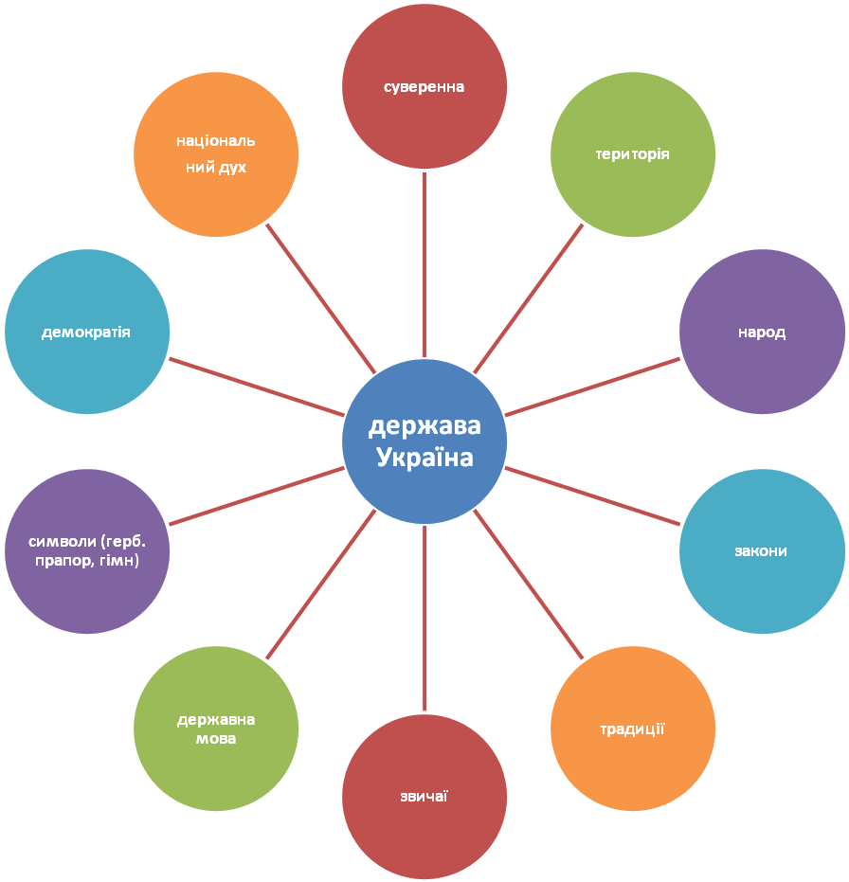
Мозковий штурм поняття “народ”
Що означає поняття « народ»?
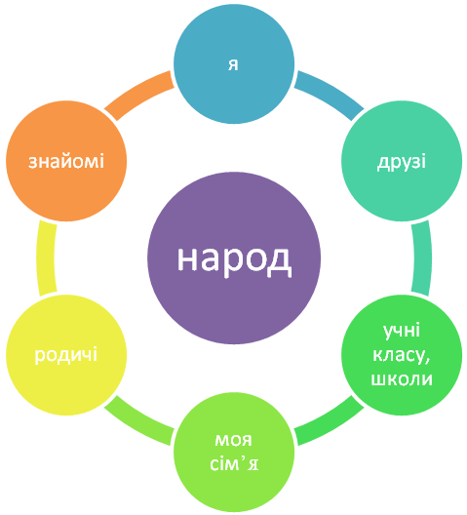
Класний керівник. Якщо врахувати, що в Україні 47 мільйонів Я, ми можемо вивести формулу українського народу: Я х 47 млн. = український народ (Україна). А Україна - це її історія, народ, територія, звичаї, традиції, закони.
Отже, поняття Я, Ми, Народ не існують окремо, вони взаємопов’язані і існують у ланцюгу

Я МИ НАРОД СВІТ

Класний керівник. Отже, про Україну як державу можна говорити до безкінечності і шукати все нові і нові її ознаки. Проте боротьба за національну культуру, за українську мову, а відтак і за державу, зважаючи на події сьогодення, ще попереду. Базовими рисами майбутнього мають стати висока професійність, творчість, комунікативна духовність, які формуватимуть у різних верств і груп населення виважені духовні та моральні орієнтири, життєві цінності, закладатимуть підвалини відповідної соціальної поведінки.
Сьогодні кожному громадянинові нашої держави зрозуміло, що Україну чекає тернистий, важкий і довгий шлях входження у світовий простір. Шлях України — це шлях побудови самостійної демократичної незалежної правової держави, а не держави тільки етнічної. У цьому — джерело нашої внутрішньої стабільності і міжнаціональної злагоди.
Підведення підсумків.
Класний керівник. Ви — майбутнє України. Яке стоїть перед вами завдання сьогодні?
( Своїми знаннями, працею, здобутками підносити культуру України, своїми досягненнями славити її. Бути гідними своїх предків, любити рідну землю так, як заповідав великий Тарас, берегти волю і незалежність України, поважати свій народ і його мелодійну мову. Шанувати себе і свою гідність.)

Учень:
Я українець вірою і кров'ю,
Моє коріння тут, у цій землі.
Вона моєю живиться любов'ю,
А я страждаю болями її.
Учениця:
Я українець, син народу того,
Що відвикає нині від ярма.
Я не корюся, я молюся Богу
І вірю в те, що все це не дарма.
Учень:
Я українець, смутком оповите
Моє кохання, як гірке вино.
Моя рідня розкидана по світу,
Як буйним вітром золоте зерно.
Учениця:
Я українець! - цього не відняти,
В моїй душі співають солов'ї,
Були такими мої мама й тато,
Й такими будуть правнуки мої!
Класний керівник. Любі мої! Пам'ятаймо: патріотизм — звичайний стан повсякденного життя людини, який виявляється не тільки в надзвичайних ситуаціях.
Вірмо, що територіальна цілісність України, скріплена кров’ю мільйонів незламних борців, навіки залишатиметься непорушною. А ми маємо бути свідомі того, що лише в єдності дій та соборності душ можемо досягти величної мети – побудови економічно й духовно багатої, вільної, демократичної України, якою пишатимуться наші нащадки.
Учениця.
Не ділімо цю землю,
Не ділімо це небо,
Не ділімо хатини
Й сім'ї не ділімо!
Бо ми - браття, єдині
В українському слові,
В українськім коріння,
В українській любові!
Звучить пісня Т. Петриненка «Господи, помилуй нас»

